КУРСК

**Задание 2. Рассмотрите фото. Почему г. Курск является городом воинской славы?**

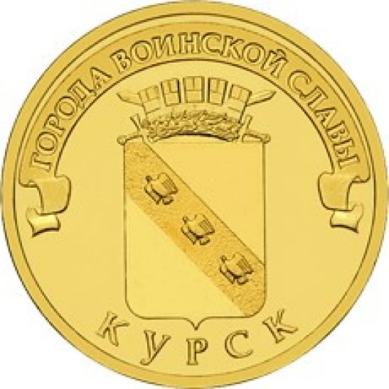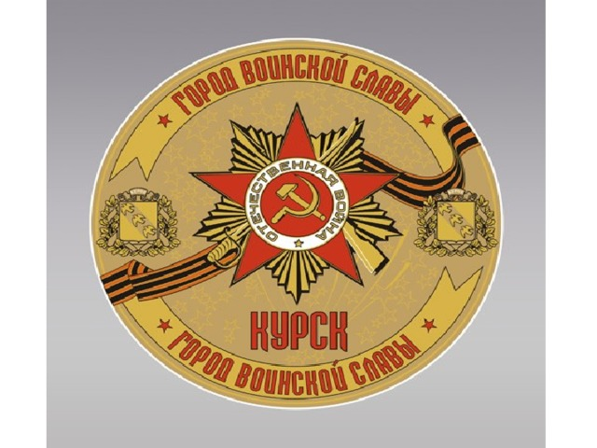

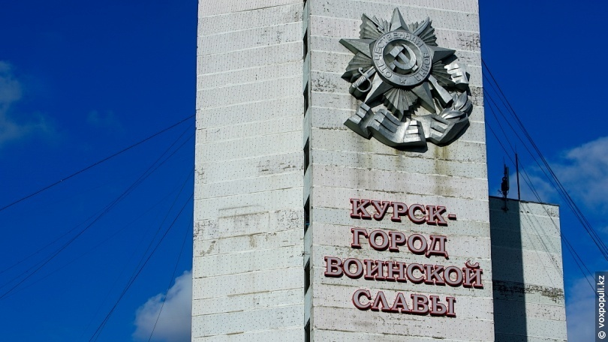

**Информация для взрослых.** Курск – место кровопролитных боёв Великой Отечественной войны, «Город воинской славы» (с 27 апреля 2007 года), награждён орденом Отечественной войны I степени «за мужество и стойкость, проявленные трудящимися города в годы Великой Отечественной войны.

МЕМОРИАЛЬНЫЙ КОМПЛЕКС «ПАМЯТИ ПАВШИХ В ГОДЫ ВОВ»

**Задание 1. Кому посвящен памятник? Где он установлен? Обведите и раскрасьте рисунок.**

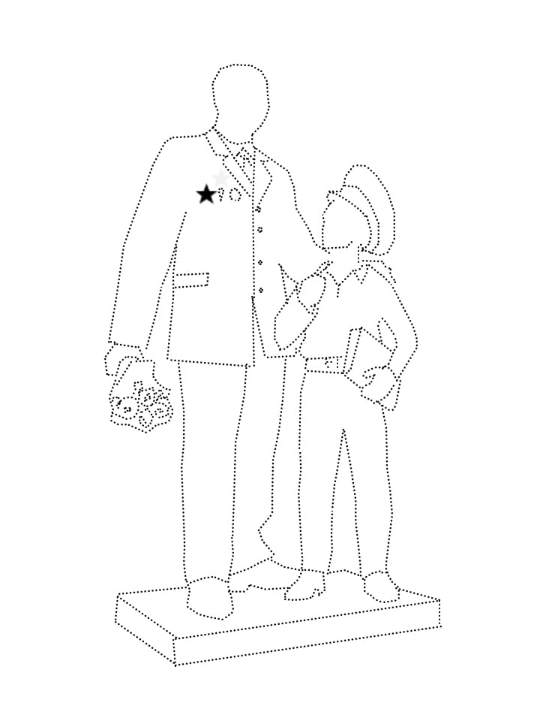

**Задание 2. Какой объект изображен? Что он символизирует? Обведите и раскрасьте рисунок.**

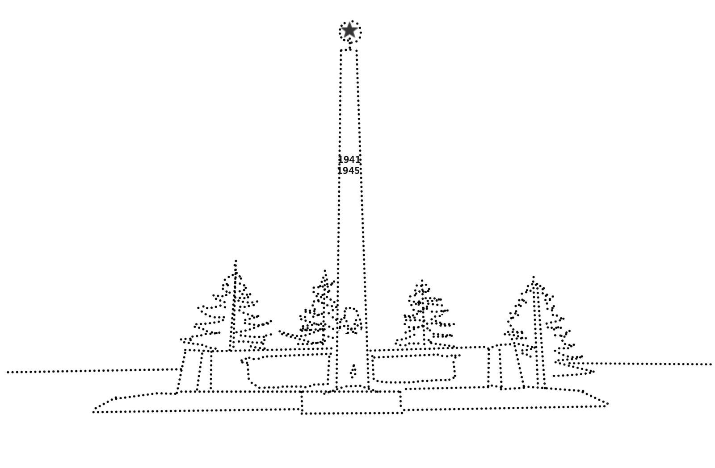

МЕМОРИАЛЬНЫЙ КОМПЛЕКС «ПОКЛОННАЯ ВЫСОТА 269»

**Задание 1. Какие объекты входят в состав мемориального комплекса «Молотычи»? Обведите по пунктирам и раскрасьте.**

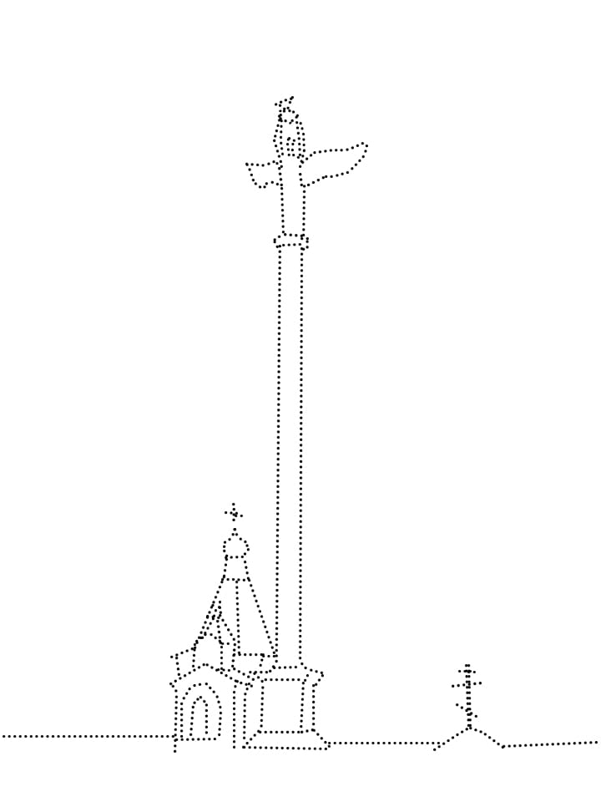

**Информация для взрослых.** Мемориальный комплекс «Поклонная высота 269» находится у села Молотычи Фатежского района Курской области, где во время боев на Северном фасе Курской дуги в июле 1943 года. В комплекс входят часовня, Поклонный крест и памятник «Ангел мира», который представляет собой 35-метровую скульптуру, вершину которой венчает восьмиметровый ангел, который держит венок и выпускает голубя. Памятник обращен на Запад с призывом от российского народа остановить новый фашизм. Стоящий на месте гибели более 70 тысяч советских и немецких солдат, «Ангел Мира» напоминает всему человечеству, чем все это заканчивается.

БИТВА КУРСКАЯ

**Задание 1. Обведите по пунктирам и раскрасьте фрагмент танкового сражения во время Курской битвы. Послушайте рассказ педагога о Курской битве, посмотрите видеофрагмент. Составьте рассказ по рисунку.**

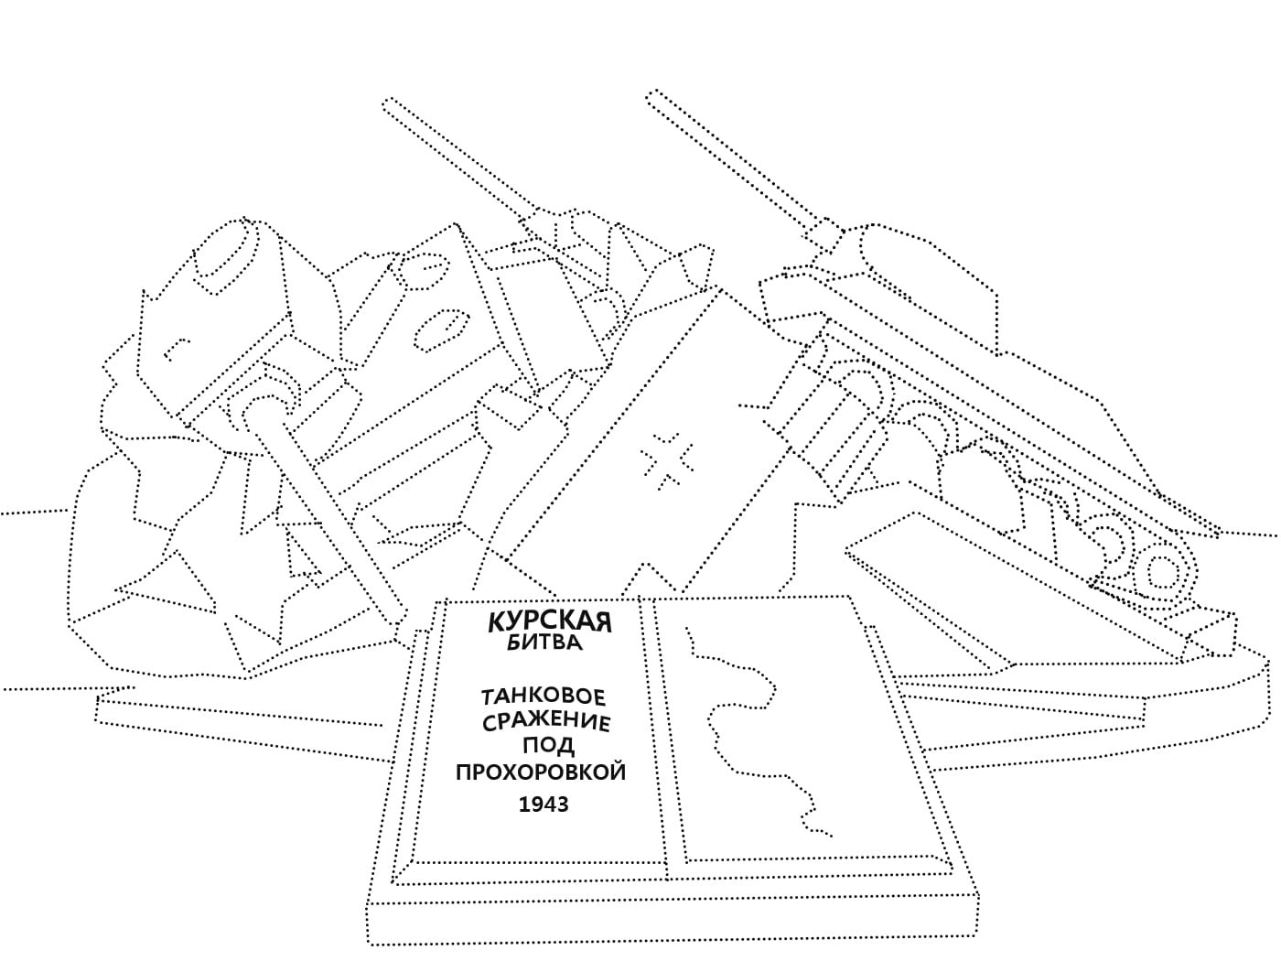

**Задание 1. Посетите совместно с родителями (или педагогом) музей Курской битвы в п. Поныри. Сделайте рисунки о своих впечатлениях**

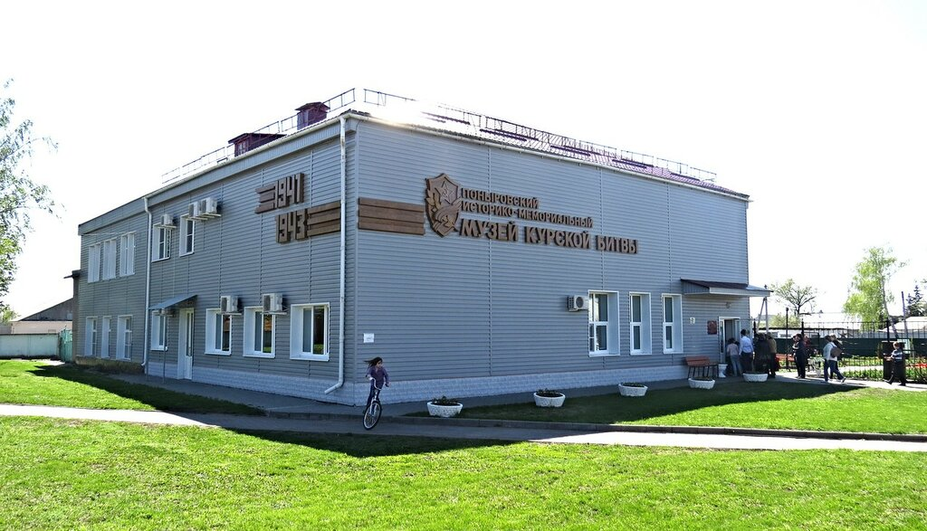

**Задание 2. Обведите по пунктирам памятник мемориального комплекса «Курская битва». К какому событию и где он установлен? Что символизирует памятник? Дорисуйте мемориальный комплекс «Курская битва».**

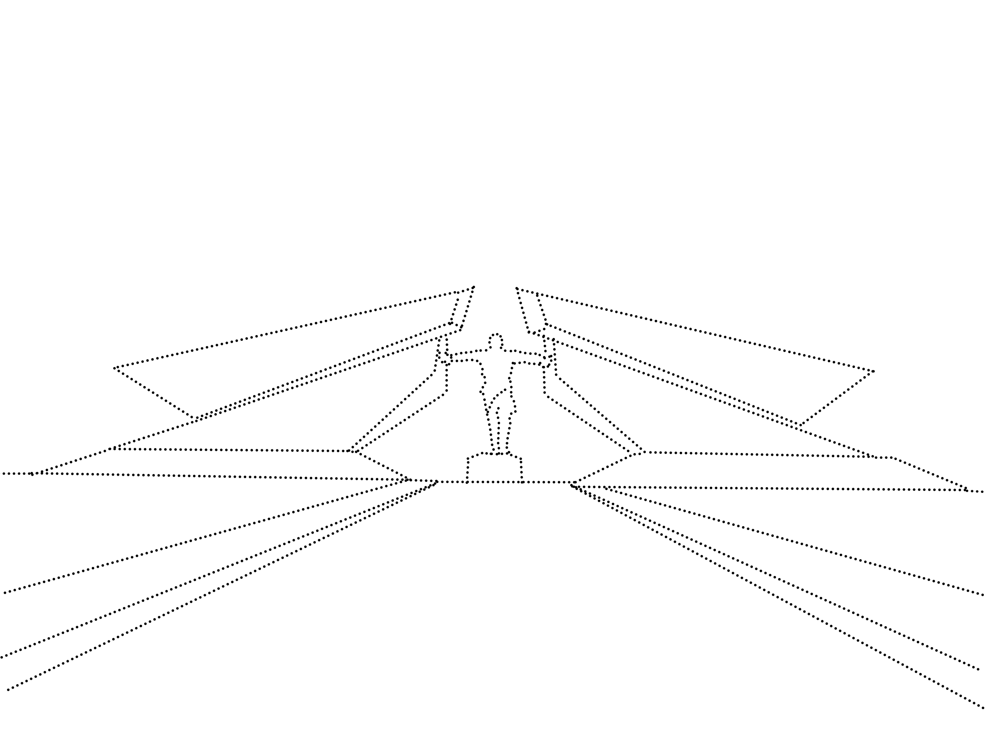

МЕМОРИАЛЬНЫЙ КОМПЛЕКС «КУРСКАЯ ДУГА» П.ПОНЫРИ

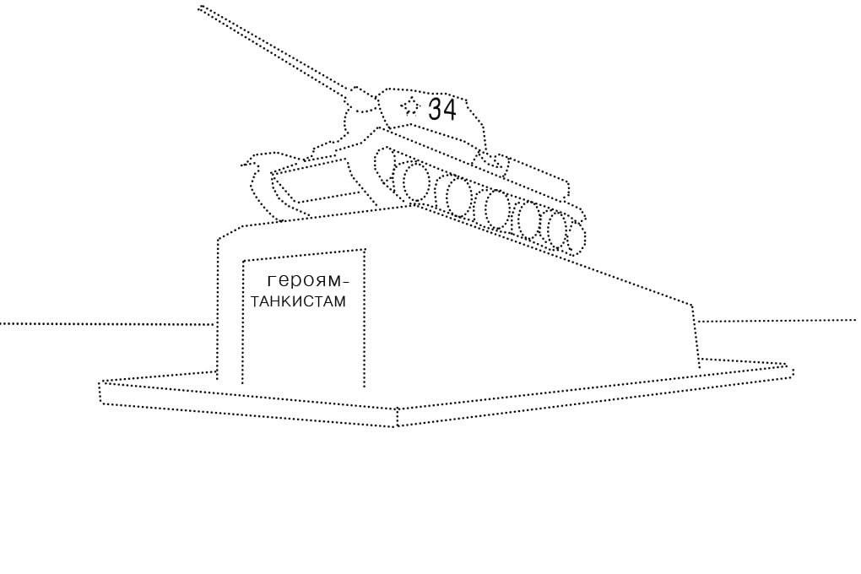

**Задание 3. Послушайте песню Л.Н. Барашкиной-Петропольской «Курская дуга». Какие картины военных событий вы представили? Сделайте рисунок к прослушанному произведению.**

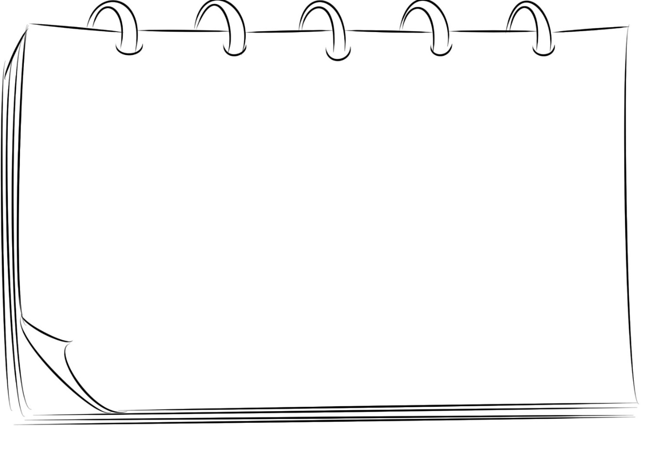

**Задание 4. Найдите и раскрасьте памятник героям-саперам в п. Поныри.**

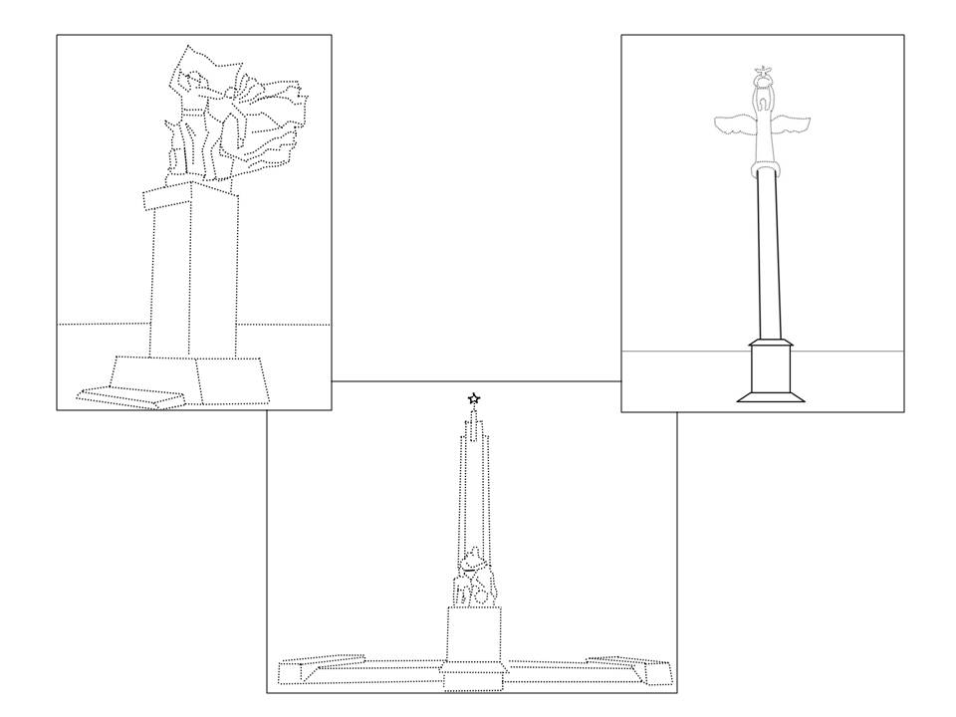

«ТЕПЛОВСКИЕ ВЫСОТЫ» (МЕМОРИАЛЬНЫЙ КОМПЛЕКС)

**Задание 1. Какой памятник изображен на рисунке. Дорисуйте и раскрасьте.**

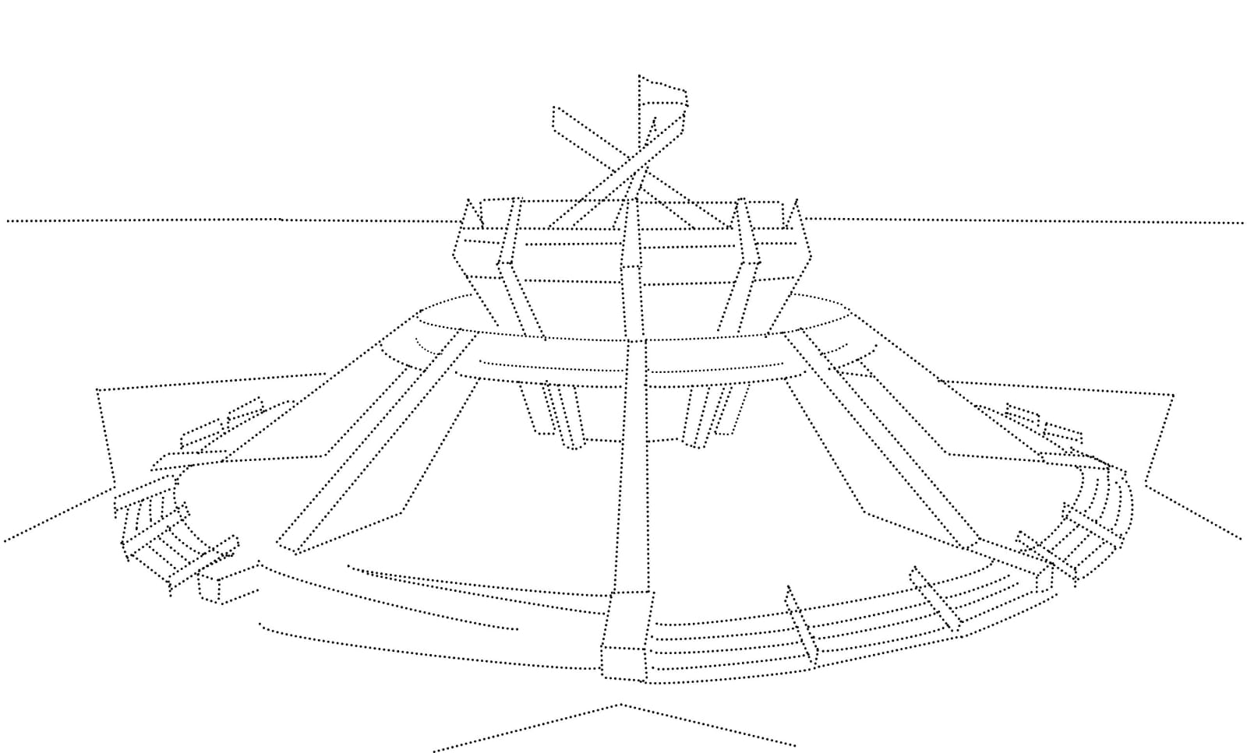

**A**

АРКА ТРИУМФАЛЬНАЯ

**Задание 1.Кому посвящены памятники мемориального комплекса «Курская дуга»? Что необходимо, дорисуйте. Раскрасьте триумфальную арку.**

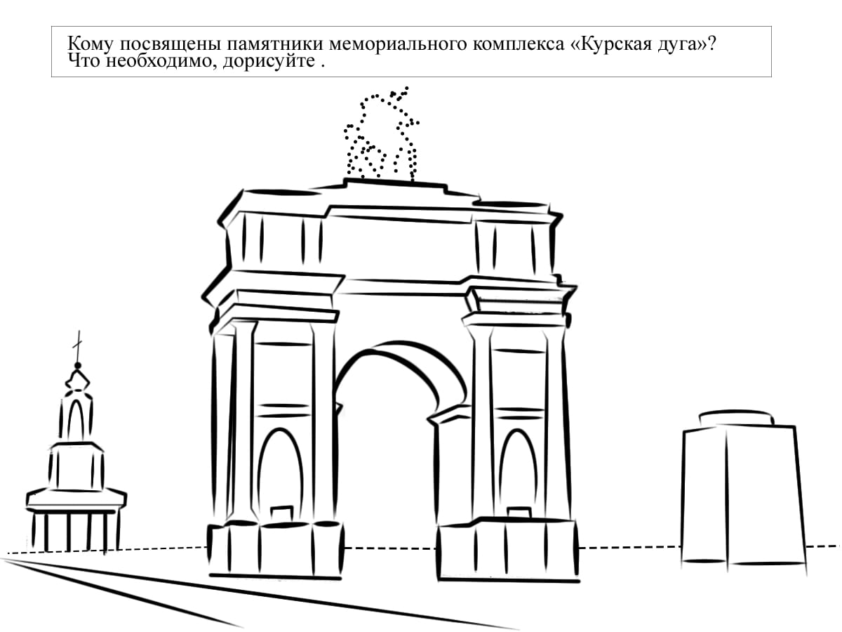

**Информация для взрослых.** Кроме Триумфальной арки в состав мемориального комплекса «Курская дуга» входят: храм Георгия Победоносца, памятник Неизвестному Солдату, памятник погибшим курянам с Вечным огнем, стела «Курск — город воинской славы», Аллея военной техники. Комплекс расположен на въезде в Курск со стороны Москвы.

ЖУКОВ ГЕОРГИЙ КОНСТАНТИНОВИЧ

|  |  |
| --- | --- |
| **(1896-1974)**  **Полководец и государственный деятель,**[**четырежды Герой Советского Союза**](https://ru.wikipedia.org/wiki/%D0%A7%D0%B5%D1%82%D1%8B%D1%80%D0%B5%D0%B6%D0%B4%D1%8B_%D0%93%D0%B5%D1%80%D0%BE%D0%B8_%D0%A1%D0%BE%D0%B2%D0%B5%D1%82%D1%81%D0%BA%D0%BE%D0%B3%D0%BE_%D0%A1%D0%BE%D1%8E%D0%B7%D0%B0)**, министр обороны, имел народное прозвище «Маршал Победы», руководил войсками в ходе Курской битвы, почетный гражданин г. Курска** | **Задание 1. Найдите и раскрасьте награды, которые могли принадлежали Г.К. Жукову**  C:\Users\Home\Desktop\картинки моичасть2\медали.jpg  C:\Users\Home\Desktop\картинки моичасть2\МЕДАЛЬ СУВОРОВ.jpgC:\Users\Home\Desktop\картинки моичасть2\МЕДАЛЬ1М.jpgC:\Users\Home\Desktop\картинки моичасть2\ОРДЕН КРАС ЗНАМ.jpgC:\Users\Home\Desktop\картинки 2 часть\звезда.jpg |

**Задание 2. Найдите и обведите памятник Г.К. Жукову, который установлен в г. Курске. Опишите, каким видите «Маршала Победы» на этом памятнике.**

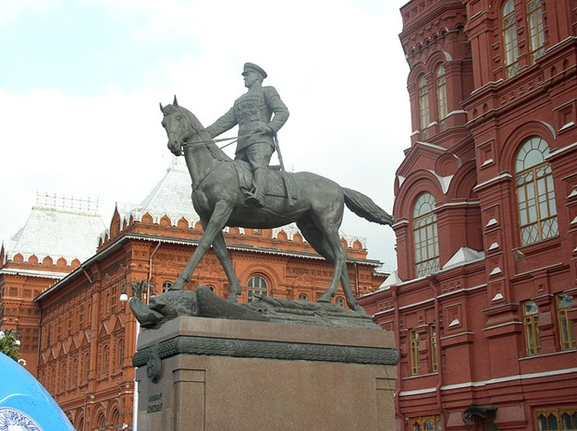 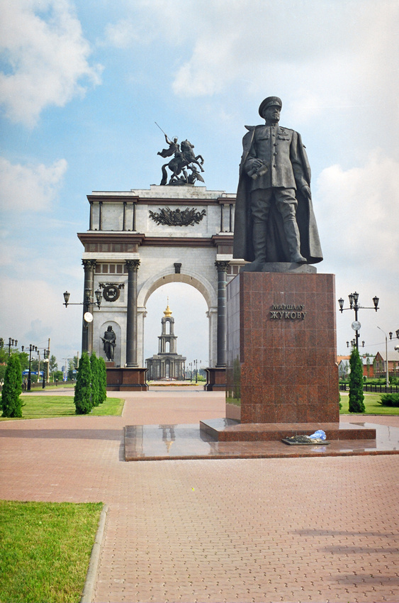

БЛИНОВ

КОНСТАНТИН МИНАЕВИЧ

|  |  |
| --- | --- |
| **C:\Users\Admin\Desktop\Blinov_Konstantin_Min.jpg**  **(1912-1943)**  **командир танка, участник Великой Отечественной войны, Герой Советского Союза**  **C:\Users\Home\Desktop\шапка танкиста.jpgC:\Users\Home\Desktop\сумка.jpg** | **Задание 1. Назови предметы, которые могли принадлежать К.М. Блинову.**  **C:\Users\Home\Desktop\бинокль военный 1.jpg C:\Users\Home\Desktop\граната.jpg**  **C:\Users\Home\Desktop\картинки моичасть2\пинцет.jpgC:\Users\Home\Desktop\фляжк4.jpgC:\Users\Home\Desktop\картинки моичасть2\виолончель1.jpg** |

**Задание 2. Каких наград удостоен танкист К.М. Блинов?**

**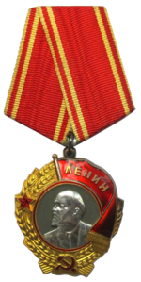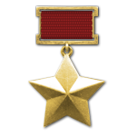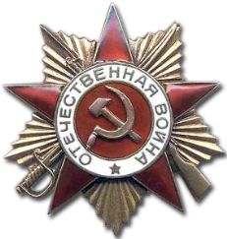**

**Задание 3. Какие памятные места в городе Курске связанны с именем К.М. Блинова?**

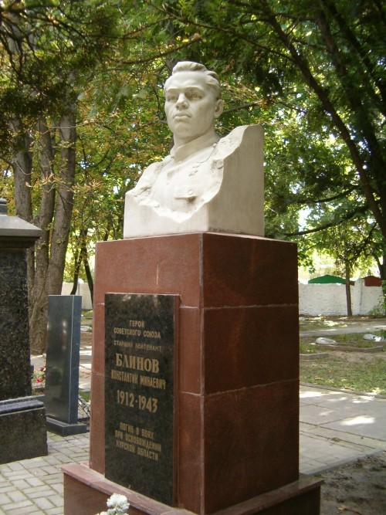

**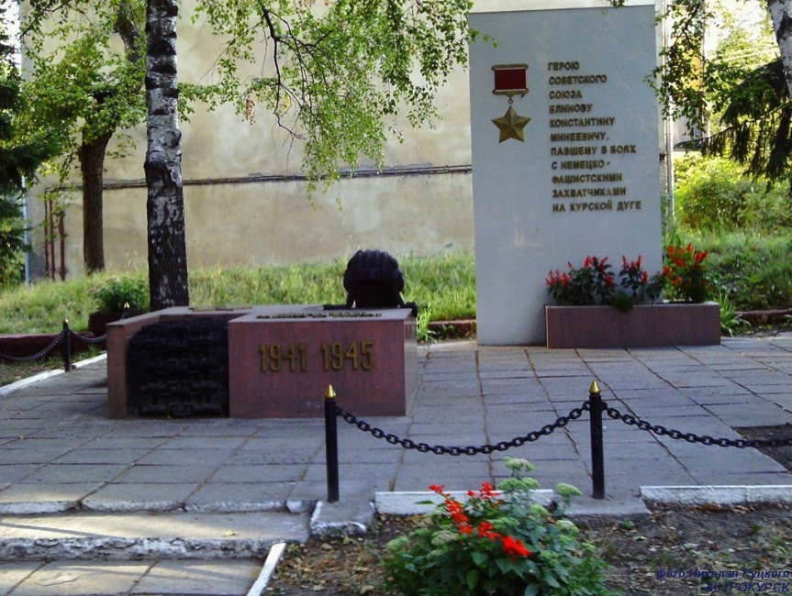**

**Информация для взрослых.** В г. Курске установлен бюст Героя Советского Союза К. М. Блинова на мемориале «Памяти павших в Великой Отечественной войне 1941—1945 гг.», памятник К. М. Блинову находится на одноименной улице.

БОЧАРОВ

ВЛАДИМИР МИХАЙЛОВИЧ

|  |  |
| --- | --- |
| **(1910-1936)**  **лётчик, Герой Советского Союза.** | **Задание 1. Найдите, назовите и раскрасьте предметы, которые могли принадлежать В.М. Бочарову.**  **C:\Users\Home\Desktop\морская фуражкка1.jpgC:\Users\Home\Desktop\ЛЕТЧИКА голов убор.jpg**  **C:\Users\Home\Desktop\картинки моичасть2\самолет2.jpg** |

**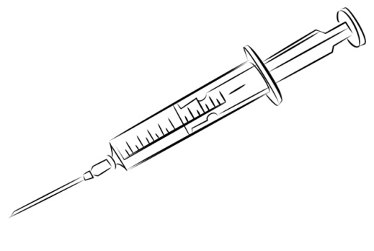 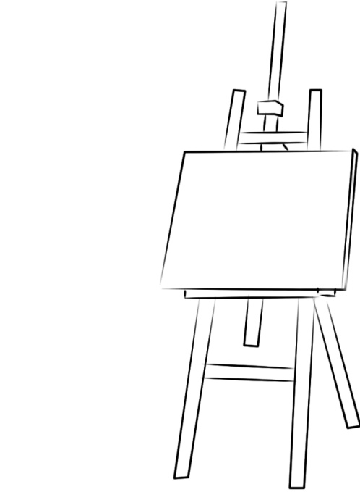 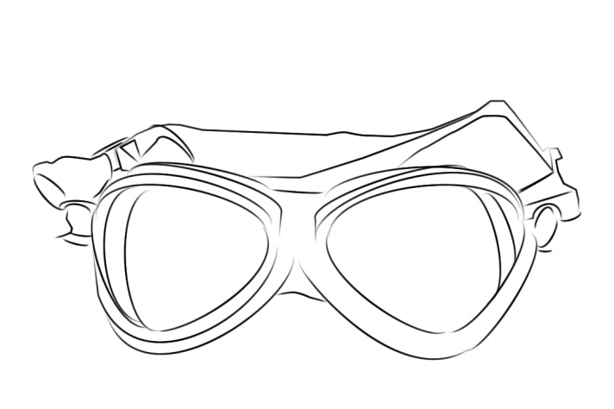**

**Задание 2. Каких наград был удостоен В.М. Бочаров?**

**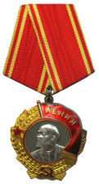**

**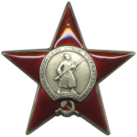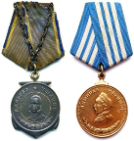**

**Задание 3. Назови места или объекты в г. Курске, связанные с именем героя**

**В.М. Бочарова**.

**Информация для взрослых.** Имя В.М. Бочарова носит улица, средняя общеобразовательная школа № 34, бюст во дворе школы; имя известного летчика высечено на стеле «Героям-курянам» на Красной площади г. Курска.

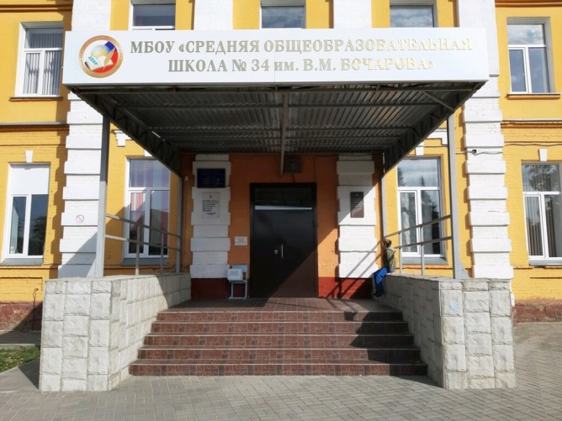 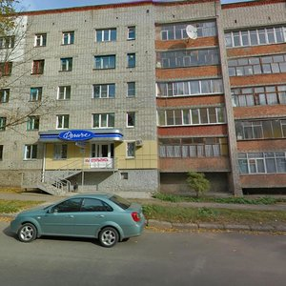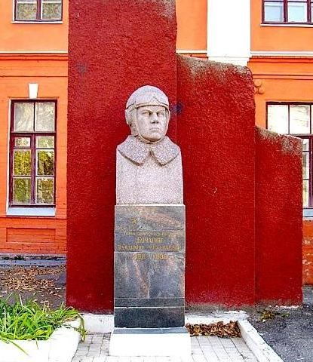 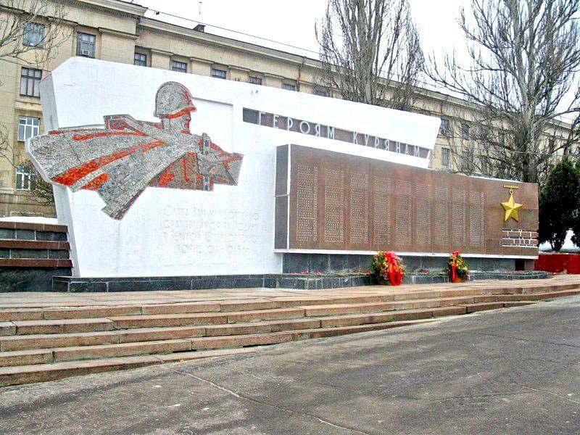

ВАТУТИН НИКОЛАЙ ФЁДОРОВИЧ

|  |  |
| --- | --- |
| Командующий Воронежским фронтом генерал армии Н. Ф. Ватутин. 1943  **(1901-1944)**  **Военачальник,**[**генерал армии**](https://ru.wikipedia.org/wiki/%D0%93%D0%B5%D0%BD%D0%B5%D1%80%D0%B0%D0%BB_%D0%B0%D1%80%D0%BC%D0%B8%D0%B8_(%D0%A1%D0%A1%D0%A1%D0%A0))**,**  [**Герой Советского Союза**](https://ru.wikipedia.org/wiki/%D0%93%D0%B5%D1%80%D0%BE%D0%B9_%D0%A1%D0%BE%D0%B2%D0%B5%D1%82%D1%81%D0%BA%D0%BE%D0%B3%D0%BE_%D0%A1%D0%BE%D1%8E%D0%B7%D0%B0)  C:\Users\Home\Desktop\картинки моичасть2\фуражка2.jpg | **Задание 1. Найдите и раскрасьте предметы, которые могли принадлежать Н.Ф. Ватутину.**  C:\Users\Home\Desktop\картинки моичасть2\меч.jpg  C:\Users\Home\Desktop\картинки моичасть2\винтовка.jpgC:\Users\Home\Desktop\картинки моичасть2\КАРТА.jpgC:\Users\Home\Desktop\картинки моичасть2\медали.jpgC:\Users\Home\Desktop\картинки моичасть2\пианино.jpg |

**Задание 2. Запиши, в каких городах есть улицы (проспекты), названные именем Н. Ф. Ватутина (3-4 города)**

\_\_\_\_\_\_\_\_\_\_\_\_\_\_\_\_\_\_\_\_\_\_\_\_\_\_\_\_\_\_\_\_\_\_\_\_\_\_\_\_\_\_\_\_\_\_\_\_\_\_\_\_\_\_\_\_\_\_\_\_\_\_\_\_\_\_\_\_\_\_\_\_\_\_\_\_\_\_\_\_\_\_\_\_\_\_\_\_\_\_\_\_\_\_\_\_\_\_\_\_\_\_\_\_\_\_\_\_\_\_\_\_\_\_\_\_\_\_\_\_\_\_\_\_\_\_\_\_\_\_\_\_\_\_\_\_\_\_\_\_\_\_\_\_\_\_\_\_\_\_\_\_\_\_\_\_\_\_\_\_\_\_\_\_\_\_\_\_\_\_\_\_\_\_\_\_\_\_\_\_\_\_\_\_\_\_\_\_\_\_\_\_\_\_\_\_\_\_\_\_\_\_\_\_\_\_\_\_\_\_\_\_\_\_\_\_\_\_\_\_\_\_\_\_\_\_\_\_\_\_\_\_\_\_\_\_\_\_\_\_

**Информация для взрослых.** [Улицы](https://ru.wikipedia.org/wiki/%D0%A3%D0%BB%D0%B8%D1%86%D0%B0_%D0%92%D0%B0%D1%82%D1%83%D1%82%D0%B8%D0%BD%D0%B0) и [проспекты](https://ru.wikipedia.org/wiki/%D0%9F%D1%80%D0%BE%D1%81%D0%BF%D0%B5%D0%BA%D1%82_%D0%92%D0%B0%D1%82%D1%83%D1%82%D0%B8%D0%BD%D0%B0) имени Н. Ф. Ватутина есть в следующих населённых пунктах: Курск, пос. [Поныри](https://ru.wikipedia.org/wiki/%D0%9F%D0%BE%D0%BD%D1%8B%D1%80%D0%B8) ([Курская область](https://ru.wikipedia.org/wiki/%D0%9A%D1%83%D1%80%D1%81%D0%BA%D0%B0%D1%8F_%D0%BE%D0%B1%D0%BB%D0%B0%D1%81%D1%82%D1%8C)), [Владивосток](https://ru.wikipedia.org/wiki/%D0%92%D0%BB%D0%B0%D0%B4%D0%B8%D0%B2%D0%BE%D1%81%D1%82%D0%BE%D0%BA), [Владикавказ](https://ru.wikipedia.org/wiki/%D0%92%D0%BB%D0%B0%D0%B4%D0%B8%D0%BA%D0%B0%D0%B2%D0%BA%D0%B0%D0%B7), [Владимир](https://ru.wikipedia.org/wiki/%D0%92%D0%BB%D0%B0%D0%B4%D0%B8%D0%BC%D0%B8%D1%80_(%D0%B3%D0%BE%D1%80%D0%BE%D0%B4,_%D0%A0%D0%BE%D1%81%D1%81%D0%B8%D1%8F)),  [Витебск](https://ru.wikipedia.org/wiki/%D0%92%D0%B8%D1%82%D0%B5%D0%B1%D1%81%D0%BA), [Волгоград](https://ru.wikipedia.org/wiki/%D0%92%D0%BE%D0%BB%D0%B3%D0%BE%D0%B3%D1%80%D0%B0%D0%B4), [Воркута](https://ru.wikipedia.org/wiki/%D0%92%D0%BE%D1%80%D0%BA%D1%83%D1%82%D0%B0), [Воронеж](https://ru.wikipedia.org/wiki/%D0%92%D0%BE%D1%80%D0%BE%D0%BD%D0%B5%D0%B6),  [Екатерин-бург](https://ru.wikipedia.org/wiki/%D0%95%D0%BA%D0%B0%D1%82%D0%B5%D1%80%D0%B8%D0%BD%D0%B1%D1%83%D1%80%D0%B3),  [Иркутск](https://ru.wikipedia.org/wiki/%D0%98%D1%80%D0%BA%D1%83%D1%82%D1%81%D0%BA),  [Казань](https://ru.wikipedia.org/wiki/%D0%A3%D0%BB%D0%B8%D1%86%D0%B0_%D0%92%D0%B0%D1%82%D1%83%D1%82%D0%B8%D0%BD%D0%B0_(%D0%9A%D0%B0%D0%B7%D0%B0%D0%BD%D1%8C)),  [Калининград](https://ru.wikipedia.org/wiki/%D0%9A%D0%B0%D0%BB%D0%B8%D0%BD%D0%B8%D0%BD%D0%B3%D1%80%D0%B0%D0%B4),  [Керчь](https://ru.wikipedia.org/wiki/%D0%9A%D0%B5%D1%80%D1%87%D1%8C), [Киев](https://ru.wikipedia.org/wiki/%D0%9A%D0%B8%D0%B5%D0%B2),  [Курск](https://ru.wikipedia.org/wiki/%D0%9A%D1%83%D1%80%D1%81%D0%BA), [Липецк](https://ru.wikipedia.org/wiki/%D0%9B%D0%B8%D0%BF%D0%B5%D1%86%D0%BA),  [Минск](https://ru.wikipedia.org/wiki/%D0%9C%D0%B8%D0%BD%D1%81%D0%BA),  [Москва](https://ru.wikipedia.org/wiki/%D0%9C%D0%BE%D1%81%D0%BA%D0%B2%D0%B0),  [Ни-жний Новгород](https://ru.wikipedia.org/wiki/%D0%9D%D0%B8%D0%B6%D0%BD%D0%B8%D0%B9_%D0%9D%D0%BE%D0%B2%D0%B3%D0%BE%D1%80%D0%BE%D0%B4),  [Петрозаводск](https://ru.wikipedia.org/wiki/%D0%9F%D0%B5%D1%82%D1%80%D0%BE%D0%B7%D0%B0%D0%B2%D0%BE%D0%B4%D1%81%D0%BA), , [Подольск](https://ru.wikipedia.org/wiki/%D0%9F%D0%BE%D0%B4%D0%BE%D0%BB%D1%8C%D1%81%D0%BA), [Полтава](https://ru.wikipedia.org/wiki/%D0%9F%D0%BE%D0%BB%D1%82%D0%B0%D0%B2%D0%B0), [Санкт-Петербург](https://ru.wikipedia.org/wiki/%D0%A3%D0%BB%D0%B8%D1%86%D0%B0_%D0%92%D0%B0%D1%82%D1%83%D1%82%D0%B8%D0%BD%D0%B0_(%D0%A1%D0%B0%D0%BD%D0%BA%D1%82-%D0%9F%D0%B5%D1%82%D0%B5%D1%80%D0%B1%D1%83%D1%80%D0%B3)), [Саранск](https://ru.wikipedia.org/wiki/%D0%A1%D0%B0%D1%80%D0%B0%D0%BD%D1%81%D0%BA), [Севастополь](https://ru.wikipedia.org/wiki/%D0%A1%D0%B5%D0%B2%D0%B0%D1%81%D1%82%D0%BE%D0%BF%D0%BE%D0%BB%D1%8C), Тула, [Тюмень](https://ru.wikipedia.org/wiki/%D0%A2%D1%8E%D0%BC%D0%B5%D0%BD%D1%8C),  [Уфа](https://ru.wikipedia.org/wiki/%D0%A3%D1%84%D0%B0), [Хабаровск](https://ru.wikipedia.org/wiki/%D0%A5%D0%B0%D0%B1%D0%B0%D1%80%D0%BE%D0%B2%D1%81%D0%BA),    [Чебоксары](https://ru.wikipedia.org/wiki/%D0%A7%D0%B5%D0%B1%D0%BE%D0%BA%D1%81%D0%B0%D1%80%D1%8B) и др.

СОНИН

ИВАН ЕГОРОВИЧ

|  |  |
| --- | --- |
| **(1914 – 1943)**  **артиллерист, Герой Советского Союза,**  **погиб на северном фасе Курской дуги, отражая танковую атаку фашистов.**  **C:\Users\Home\Desktop\картинки моичасть2\винтовка.jpg**C:\Users\Home\Desktop\картинки моичасть2\самолет2.jpg | **Задание 1.**  **Какой военной техникой мог командовать И.Е. Сонин? Обведите и раскрасьте.**  **C:\Users\Home\Desktop\картинки моичасть2\патрон.jpg**  **C:\Users\Home\Desktop\картинки моичасть2\артиллер5.jpg**  **C:\Users\Home\Desktop\картинки моичасть2\морская фуражкка1.jpgC:\Users\Home\Desktop\картинки моичасть2\меч.jpg** |

**Задание 2. Каких наград удостоен И.Е. Сонин?**

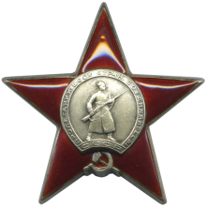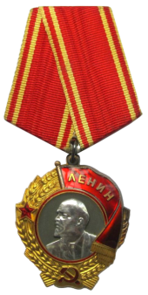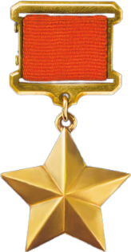**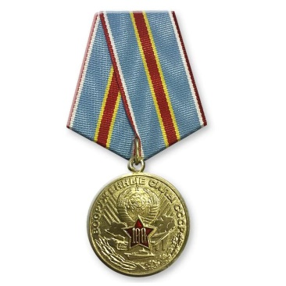**

**Задание 3. Что связано с именем И.Е. Сонина в г. Курске и в г. Малоархангельске (Орловская область), в котором он погиб?**

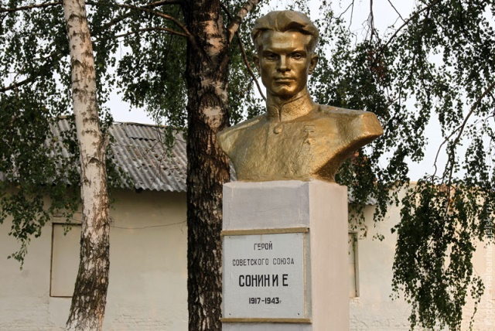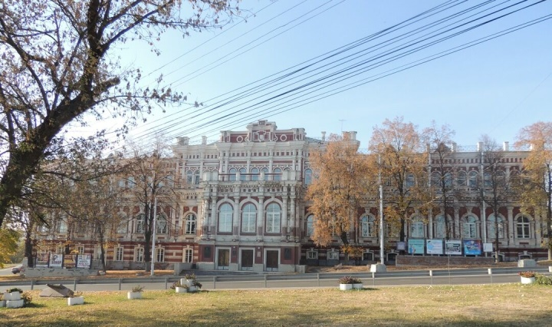

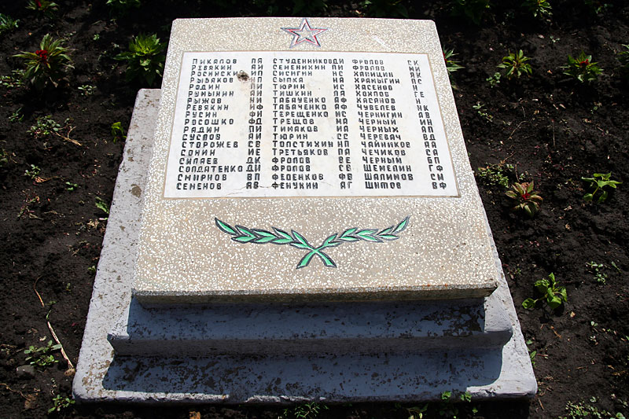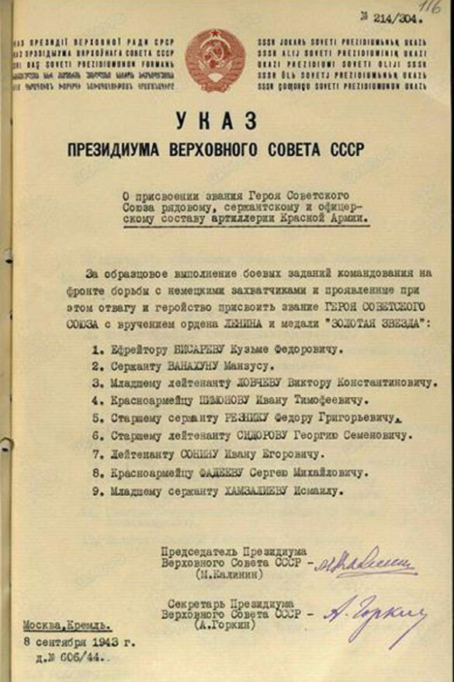

**Информация для взрослых.** Именем героя И.Е. Сонина названа одна из старейших улиц г. Курска. Бюст И.Е. Сонина находится в Малоархангельске, Мемориальная плита с братской могилы в Малоархангельске (фамилия Сонина – пятая снизу в первом столбце).